KREUZFAHRTBERICHT
AMA 294; 27.09. – 14.10.2016
„Über den Atlantik nach Kanada“
Datum | Hafen | geplante  Ankunft | geplante  Abfahrt | tatsächliche  Ankunft | tatsächliche  Abfahrt
27.09.2016 | Bremerhaven | - | 18.00 | - | 18.00
28.09.2016 | Auf See | - | - | - | -
29.09.2016 | Scilly Inseln / Großbritannien ® | 12.00 | 18.00 | 11.42 | 17.42
30.09.2016 | Auf See | - | - | - | -
01.10.2016 | Auf See | - | - | - | -
02.10.2016 | Auf See | - | - | - | -
03.10.2016 | Auf See | - | - | - | -
04.10.2016 | St. John’s / Neufundland  Auf See | 10.00 | 18.00 | - | -
05.10.2016 | St. Anthony / Neufundland ®  St. John’s / Neufundland | 13.00 | 20.00 | 10.30 | 18.54
06.10.2016 | Bonne Bay / Neufundland ®  Auf See | 12.00 | 22.00 | - | -
07.10.2016 | Corner Brook / Neufundland | 08.00 | 17.00 | 07.48 | 17.00
08.10.2016 | Havre-Saint-Pierre (Quebec) / Kanada | 09.00 | 18.00 | 08.15 | 18.00
09.10.2016 | Baie Comeau (Quebec) / Kanada | 09.00 | 18.00 | 09.00 | 18.00
10.10.2016 | Saguenay / Kanada  Saguenay / Kanada ®  Saguenay / Kanada | 12.00 | - | 11.30  19.30 | 18.36  -
11.10.2016 | Saguenay / Kanada | - | 14.00 | - | 14.00
12.10.2016 | Trois-Rivières (Quebec) / Kanada | 08.00 | 23.00 | 07.48 | 23.00
13.10.2016 | Montreal / Kanada | 08.00 | - | 07.48 | -
14.10.2016 | Montreal / Kanada | - | - | - | -

BZDEGA | MANUELA | CD | 703
SOLLEDER | ANNA | Leitung BRB | 110
LAUREYSSENS | SONIA | Info, Hospital | 705
HANUSA | CAROLIN | Sekretariat, Behörden | 702
SZARKA | DOMINIQUE | Leitung Info, Bettenbuch, VIP | 712
FUCHS | REBECCA | BRB 2 | 706
STRICKER | ANJA | Kreuzfahrtberatung, Bibliothek | 707
KORDELI | MARIA | Sport, Animation | 757
NOE | ELLEN | Vorträge, Durchsagen, LGI, Auslaufmelodie | 649
ADAM | JEAN-JACQUES | DJ, Technik, Bingo | 711
MAIR | ERIK | Golf, Lager 5, Fahrrad, Sport, Animation | 701
HELLINGER | GREGOR | Entertainment | 708

Kapitän: Jens Thorn
Hotelmanager: Holger Winkler
Schiffsarzt: Dr. Martina Maurer

Einstiege: Am 10.10. in Saguenay (Quebec) / Kanada
Dimitrios Kontes & Andrea Spencieri

Am 12.10. in Trois-Rivières (Quebec) / Kanada
Silvia Rondell

Ausstiege: Am 04.10. in St. John’s (Neufundland) / Kanada
Barbara Langhorst (BN: 337374) →Mediz. Ausschiffung
Bremerhaven
Komplikationslose Einschiffung, gemeinsam mit ATS. Pünktliche Abfahrt zum Start in unsere Indian Summer Reise.
Scilly Inseln / Grossbritannien
Den geschützten Ankerplatz erreichten wir nahe der Inseln St. Mary’s und Tresco. Schiffseigene Tenderboote durften wir nicht benutzen; offene lokale Boote (2 x 72er, 2 x 92er Boote) mussten angemietet werden. Landgang war nur in Verbindung mit Ausflugsprogramm möglich. Ca. 300 Gäste buchten und waren zufrieden. Sonnenschein und Temp. bis 17°C.

St. John’s / Neufundland
Nach 5 (statt 4) langen & stürmischen Seetagen während der Atlantik-Überquerung erreichten wir mit knapp 25-stündiger Verspätung unser erstes Ziel in Neufundland, bei strahlendem Sonnenschein & Temperaturen bis 14°C. Gäste waren wie ausgehungert nach „Land in Sicht“ und strömten in Scharen in das nahegelegene Stadtzentrum und zu den Ausflügen.

St. Anthony / Neufundland ®
Hafen konnte leider nicht angelaufen werden.

Bonne Bay / Neufundland ®
Hafen konnte leider nicht angelaufen werden.

Corner Brook / Neufundland
Pünktlich erreichten wir die Pier im Hafen nahe der Papierfabrik, ca. 2 km vom Zentrum entfernt gelegen. Taxen u. kostenlose Shuttlebusse ins Zentrum standen bereit, herzlicher Empfang durch Mitarbeiter vom Touristenamt und Musikern. Bei 15°C und Sonnenschein erfreuten sich die Gäste am Landgang.

Havre-Saint-Pierre (Quebec) / Kanada
Ankunft im beschaulichen Örtchen mit musikalischem Empfang und bereitstehenden hilfreichen Mitarbeitern der Touristeninformation. Kostenpflichtiger Shuttlebus bot Rundfahrt an, Gäste schnupperten Kleinstadt-Atmosphäre bei 12°C & Sonnenschein. Beim Abschied standen zahlreiche Einwohner mit Fähnchen bereit, sangen gemeinsam Lieder, Autofahrer verabschiedeten uns mit Hup-Konzert – ganz herzlich!

Baie Comeau (Quebec) / Kanada
Pünktliche Ankunft im Hafen an der Pier, ca. 2 km vom Zentrum entfernt. Kostenloser Shuttlebus war im Einsatz zum Ortszentrum. Ein schöner sonniger Sonntag in herrlicher Landschaft mit Temperaturen bis 12°C.

Saguenay / Kanada
In der Anfahrt Schlenker in die Trinity-Bucht mit Blick auf Marienstatue. Auf Deck 11 Ave Maria präsentiert von Desiree Brodka & Florian Albers – zu Tränen rührend!

Leider erhielten wir kurzfristig die Nachricht, dass wir zunächst auf Reede liegen müssen, da ein anderes Schiff (Silver Whisper) die Pier belegen wird. Wir hatten die Gäste bereits am Tag zuvor darüber informiert. Ankerplatz daher von 12.00 – 19.00 Uhr, anschl. Pierplatz bis Abfahrt am Folgetag. Silver Whisper erreichte den Hafen ca. 1 Std. nach uns.

Leichte Verwirrung gab es aufgrund des im Katalog angegebenen Ziels Saguenay. Tatsächlich lagen wir in Port Alfred, dem Hafen von Saguenay, einer Stadt, die im Jahr 2002 nach einem Zusammenschluß der Städte La Baie & Chicutimi & Jonquiere entstanden ist. Der Kohlehafen Port Alfred liegt im Bezirk La Baie (ca. 20.000 EW), ein kostenpflichtiger Hop on Hop off Bus (25,- CAD) verkehrte nach Chicutimi (administratives Zentrum von Saguenay, ca. 60.000 EW.), Taxen standen ebenfalls bereit (35,- CAD pro Strecke nach Chicutimi). Besonders herzlicher Empfang durch die Einheimischen u.a. zahlreiche kostümierte Darsteller der Abendshow La Fabuleuse. Das Wetter war auf unserer Seite, an beiden Tagen 5-12°C und strahlender Sonnenschein.
Trois-Rivières (Quebec) / Kanada
Pünktlich erreichten wir den Hafen, ein ca. 5 min. Fußweg führte zum Terminal und den bereitstehenden Ausflugsbussen. Touristeninfo im Terminal bot an, Taxen zu rufen. Bei tollem Wetter erlebten die Gäste einen herrlichen Landgang bei Ausflügen und Spaziergängen ins nahegelegene Stadtzentrum.
Leider sorgte auch hier die Ankunft der Silver Whisper für Unannehmlichkeiten: Nachdem wir an der Pier festgemacht hatten, kam die Ansage durch die Hafenbehörden, dass wir nochmal das Schiff verholen müssten, um Platz zu machen für die ankommende Silver Whisper. So verlegten wir das Schiff, nachdem die Ausflugsgäste von Bord waren um ca. 10 m, was einen Landgangs-Stopp von ca. 25 min. zur Folge hatte. Eigenartigerweise lag Silver Whisper jedoch dann auf Reede und brachte ihre Gäste mit den Tenderbooten an Land…

Montreal / Kanada

Pünktliche Ankunft, aufgrund von Umbaumaßnahmen lagen wir nicht am „regulären“ stadtnahen Terminal, sondern im provisorisch errichteten Zelt-Terminal ca. 4-5 km außerhalb. Laufen im Hafenbereich war nicht gestattet. Am Terminal standen Taxen teils bereit bzw. konnten von den Securities gerufen werden. Vom Hafen aus wurden tagsüber kostenlose Shuttlebusse gestellt, weitere für die Abendstunden (bis Mitternacht) mussten wir separat zahlen; für die Gäste stellten wir diese weiterhin kostenlos zur Verfügung. Temperaturen 12-15°C, am 1. Tag Regen vorhergesagt und leider eingetreten für ca. 5 Std., danach wieder bestes Wetter.

WETTER

Stürmische Atlantik-Überquerung, die uns eine Verspätung im ersten Hafen Neufundlands von mehr als 1 Tag einbrachte. Stimmung an Bord in diesen Tage eher verhalten, bei sonnigen Aufenthalten in sämtlichen Häfen der Reise hellte sich die Stimmung jedoch zusehends auf und die Gäste erfreuten sich an teils frischen, teils angenehmen Temperaturen mit viel Sonnenschein.

Ein Gedanke für zukünftige Indian Summer Reisen – lt. Kapitän Jens Thorn sind wir recht spät im Jahr unterwegs; 3 Wochen früher z.B. müssten wir seiner Erfahrung nach nicht mit derartigen Wetter-Kapriolen rechnen und hätten somit eine weitaus ruhigere Atlantik-Überquerung. Bedauerlicherweise startet auch die Indian Summer Reise mit ART im nächsten Jahr erst Ende September…

HOTELDEPARTMENT (Sea-Chefs)
Gewohnt gute Zusammenarbeit mit dem Hotelteam unter Leitung von Hot.-Man. Holger Winkler. Trotz stürmischer Atlantik-Überquerung verloren die Gäste nicht den Appetit, im Gegenteil – sie futterten, als gäbe es kein Morgen ;-). Auch im weiteren Verlauf der Reise erfreuten sich die Gäste an sämtlichen kulinarischen Genüssen im Rahmen der üblichen Mahlzeiten und Specials, die ebenfalls reichlich geboten wurden, wie z.B, Weindorf zum Erntedankfest im Treppenhaus Deck 5 & 6, Tasting-Table vor dem Abendessen, Frühschoppen u.a.
Über die von behördlicher Seite auferlegten Einschränkungen im Service-Bereich informierten wir die Gäste zu Beginn der Reise; sie registrierten / kommentierten & nahmen es doch relativ entspannt hin.

V-Ships

Prima Zusammenarbeit!

TECHNIK

Ein technisches Problem am Schaltpult der Atlantik-Lounge löste am VM des 02.10. große Aufregung aus, da der Großteil der Shows vom Show-Ensemble ab dem Zeitpunkt nicht mehr zu realisieren waren. Ersatz-Schaltpult war zunächst für Anlieferung 10.10. in Sagueney angedacht, kann jedoch erst in Montreal am 13.10. geliefert werden.

Behörden

Zügige Freigabe in sämtlichen Häfen.

Umfangreiche Kontrollen während des gesamten Aufenthaltes in Montreal durch Kanadische und US-Amerikanische Behörden (PH / Coast Guard).

Besondere Gäste

Lediglich ein Gast (Herr Klaus Anders, Kab. 834, BN 142836) sprach mich am Vorabend der Abreise in Montreal auf eine zu erwartende Erstattung aufgrund der 2 ausgefallenen Häfen an. Ich teilte ihm mit, dass dies bei höherer Gewalt (wetterbedingt) nicht geplant sei. Er wird sich vermutlich zeitnah in Bonn melden.

sonstiges

/

AUSFLUGSPROGRAMM

Das gute Wetter und die herrliche Landschaft trugen sicher mit dazu bei, dass die Gäste mit den Ausflügen im Großen & Ganzen zufrieden waren.

Siehe Ausflugsbericht von Anna Solleder.

GRUPPEN

/

HOSPITAL

Für Details siehe Hospitalbericht von Dr. Martina Maurer.

1 Mediz. Ausschiffung
Barbara Langhorst (BN: 337374) am 04.10. in St. John’s (Neufundland) / Kanada

Frau Langhorst wird am 14.10. in Montreal (nach positiver ärztlicher Untersuchung in Deutschland) wieder einsteigen und die Reise wie geplant bis Nizza fortsetzen.

ALTERSSTATISTIK

Durchschnittsalter AMA 294: 69.02 Jahre

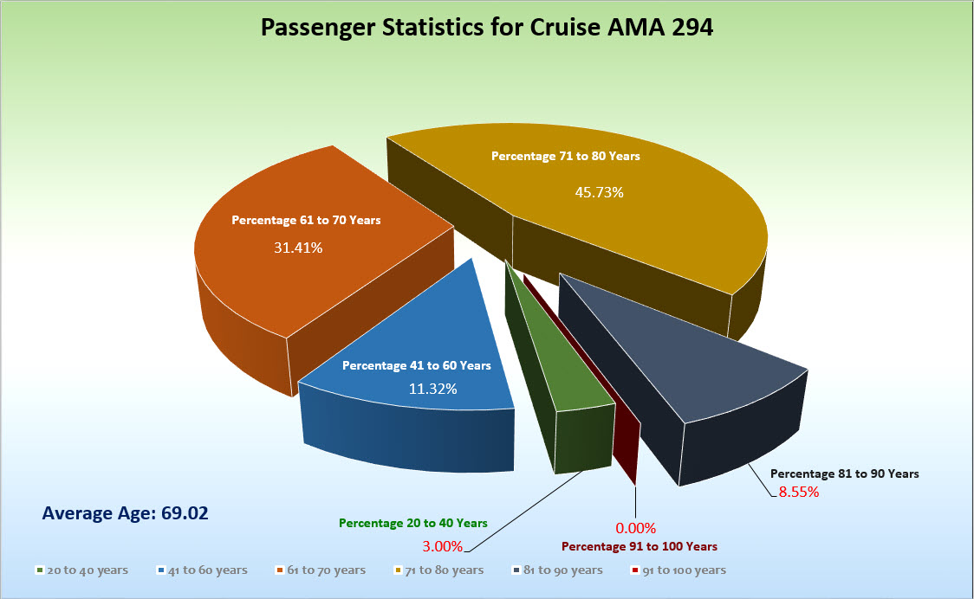

UNTERHALTUNGSPROGRAMM

Bedingt durch die technische Problematik, konnten vom SE lediglich 3 Shows mit komplettem Team präsentiert werden (Cirque du Burlesque / Celtic / Rat Pack), dazu kamen 2 Shows mit den Sängern & Sängerinnen des SE (ABBA & neu kreierter Jazz-Abend) – allesamt mit guter Resonanz.

Weitere Einsätze gab es am Einschiffungstag (Schlager-Special von Matthias K.) / ein Beatles-Special (alle Jungs) / Flower Power Special (alle Mädels) / ein Celine Dion Special (Sebastian T.).

Zum Glück hatten wir flexible & hervorragende Gast-Künstler an Bord, so dass ein gutes Ersatzprogramm geboten werden konnte. Dennoch – für die Zukunft muss in solchen Fällen mehr Einsatz & Ersatz-Programm auch vom Show-Ensemble gebracht werden, um den Gästen ein insgesamt gutes & abwechslungsreiches Unterhaltungsprogramm bieten zu können.

Als Gast-Künstler:

Désirée Brodka – sympathische Sopranistin mit vielfältigem Repertoire, allzeit bereit für Zusatzprogramme.

Naomi Binder – hervorragende Geigerin, die auch als Moderatorin immer sicherer wird. Vielfältig einsetzbar, immer offen für neue Konstellationen mit anderen Künstlern.

Tamara Peters & Florian Albers – Sehr gut als Duo in der Vista-Lounge wie auch als Abendprogramm in der Atlantik-Lounge. Wie die anderen Künstler sind auch die zwei beliebt bei den Gästen & überzeugen durch ihre bunte Programmvielfalt.

Apollonia & Harald – sie füllen die Tanzfläche in Harry’s Bar mit bunt-gemischtem Programm und verbreiten gute Stimmung bei Auslauf-Party & Frühschoppen.

Birgit Hostmann – Sehr gute Lektorin, mit Humor & Kompetenz bringt sie den Gästen die Ziele eindrucksvoll näher.

Andreas Hostmann – Überzeugt durch sein Fachwissen im Technik-Bereich, dass er gut verständlich an die Gäste vermittelt.

Reinhard Kürzinger – angenehm ruhig & bedächtig, hat guten Zulauf bei Andacht & Gottesdienst.

Karin Niemuth – Nur wenige Gäste nahmen an den Heilpraktiker-Vorträgen & Lesungen teil.

Cabotage-bedingt konnte Bauchredner Perry Paul & Eve nicht in St. John’s am 04.10. zusteigen. Zum Glück konnte Désirée Brodka (geplanter Ausstieg 04.10.) ihren Einsatz verlängern und bis 14.10. an Bord bleiben.

ZUSAMMENFASSENDE BEURTEILUNG DER KREUZFAHRT

Etwa Zwei-Drittel der Gäste waren AMA-Stammgäste, die restlichen verteilten sich auf ATS- u. ART-Stammgäste und PHX-Erstkreuzfahrer. Bei stürmischer Atlantik-Überquerung leicht gedämpfte Stimmung aufgrund des enormen Schlaf-Verlustes bei zahlreichen Gästen & Crew-Mitgliedern. Im Laufe der Reise jedoch Aufhellung und somit positive Grundstimmung. Gäste nahmen rege am Unterhaltungsprogramm teil und erfreuten sich neben der beindruckenden Landschaft enorm an der extremen Herzlichkeit, die uns in allen kanadischen Häfen von den Einheimischen entgegen gebracht wurde. Wir beenden einen erfolgreichen ersten Teil der Indian Summer Tour, bei der die Strapazen der stürmischen Atlantik-Überquerung und der dadurch bedingte Ausfall von 2 Häfen aufgrund der sich nahtlos aneinanderreihenden schönen Eindrücke in den Häfen Kanadas immer weiter in den Hintergrund rücken.

Manuela Bzdega
Kreuzfahrtdirektorin

Montreal, den 14. Oktober 2016

Benjamin Drechsel
Dr. Alois Franz
Christian Adlmaier
Christian Rippel

Cc: Kapitän
Hotelmanager
Oliver Gerbig
Norbert Jepsen
Barbara Zeiselmeier

